GUÍA DE TRABAJO N°6
HISTORIA Y GEOGRAFÍA OCTAVO BÁSICO

Objetivo | Reconocer las características principales del concepto renacimiento.
Instrucciones | Leer, reflexionar y responder las actividades planteadas.
Descripción del Aprendizaje | Caracterizan mediante el análisis de diferentes fuentes el renacimiento como etapa de transformación de la sociedad, estableciendo elementos de continuidad y cambio con otros momentos de la historia.
Ponderación de la Guía | 10% Esta actividad servirá para 2 semanas de clases que abarcan desde el 18 de mayo al 29 de mayo.
Correo del docente para consultas | Docente Fabián Soto fsoto@liceomixto.cl  Educadora diferencial: Nicole Lazcano nlazcano@liceomixto.cl
Lee el siguiente texto:
¿Qué es el Renacimiento?

El Renacimiento fue un período histórico que abarca los siglos XV y XVI, en el cual se suscitaron grandes transformaciones estéticas, intelectuales, científicas y culturales que marcaron el fin del oscurantismo que prevaleció durante la Edad Media, y a su vez fueron una transición hacia la Edad Moderna.
Durante el Renacimiento tuvo lugar el surgimiento de una escuela de pensamiento llamada humanismo, que tuvo una gran influencia en todos los ámbitos del saber. De esta forma, la vuelta a las grandes obras y pensadores griegos y romanos se vio reflejada en la pintura, las letras, las ciencias, la política, etc.
El término Renacimiento fue acuñado por el artista italiano Giorgio Vasari para referirse al rescate de los saberes por parte de los italianos de Florencia, considerada la cuna de esta etapa histórica.

Características del Renacimiento
Durante el Renacimiento ocurrieron una serie de cambios en múltiples niveles que luego pasarían a convertirse en rasgos distintivos de esta época, tales como:
- La religión deja de ser el epicentro del poder
La división de la iglesia entre católicos y anglicanos, sumada a las ideas difundidas por la escuela humanista, dieron como resultado un debilitamiento del poder religioso. Esto dio paso a una concepción antropocéntrica que si bien respetaba la existencia de la religión, ponía al ser humano como nueva medida de todas las cosas.
- Expansión de la burguesía
El auge de los intercambios comerciales en Europa inició un crecimiento de la clase burguesa, que pasó a convertirse en un factor de poder, en contraposición al sistema establecido en le Edad Media por el feudalismo, el cual se caracterizaba por la relación entre el dueño del feudo o extensión de tierra y los siervos o campesinos que trabajaban para él.
- Auge de las artes
Durante el Renacimiento, las artes encontraron inspiración estética en las ideas humanistas, lo cual se reflejó en la escultura y la pintura, que tuvieron como motivo principal los mitos clásicos griegos y romanos. En este sentido, artistas como Giotto di Bondone, Leonardo Da Vinci, Rafael Sanzio, Tiziano Vecellio hicieron lo propio con la pintura, mientras que Miguel Ángel Buonarroti y Donato di Niccoló fueron dos de los máximos representantes de la escultura. La arquitectura no se quedó atrás, y si bien rescató el clasicismo griego, también hizo nuevos aportes, como la columna abalaustrada y la construcción de espacios a la medida del hombre, en vez de construcciones monumentales.
- Avances científicos
El renovado interés en el ser humano trajo consigo el estudio de su estructura física para una mejor comprensión de su funcionamiento. En 1543 fue publicado De humanis corporis fabrica, un compendio ilustrado sobre anatomía humana del médico flamenco Andrés Vesalio, considerada una de las obras más completas en su tipo.
También hubo avances en la astronomía, impulsada por Nicolás Copérnico y su teoría del movimiento de los planetas alrededor del sol y en las ciencias exactas gracias a Francis Bacon y su teoría del empirismo, o la evidencia científica como herramienta del conocimiento.

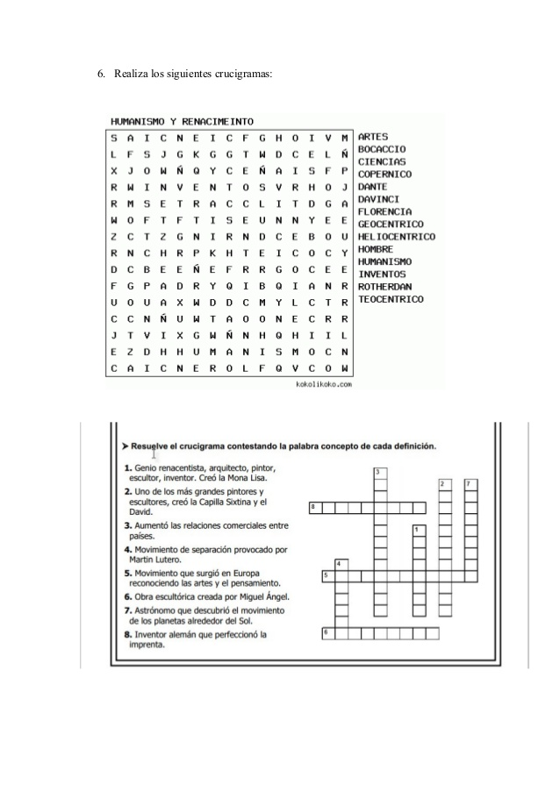
Actividad 1: Busca en la sopa de letras las palabras importantes del humanismo y renacimiento que aparecen a continuación:

Actividad 2: Realiza un cuadro comparativo de tus propios conocimientos y lo que entiendas de las definiciones de los conceptos de teocentrismo y antropocentrismo.
El teocentrismo es una forma de el pensamiento que afirma que Dios es el centro del universo y lo rige todo, incluso las actividades humanas. Es una filosofía de épocas de mucha religiosidad, como la Edad Media. Al finalizar la Edad Media y comenzar el Renacimiento, el teocentrismo cedió el paso al antropocentrismo.
El antropocentrismo es la doctrina que, en el plano de la epistemología, sitúa al ser humano como medida y centro de todas las cosas, y en el de la ética defiende que los intereses de los seres humanos son aquellos que deben recibir atención moral por encima de cualquier otra cosa.
Teocentrismo | Antropocentrismo

Actividad 3: Completa el siguiente crucigrama con la información que solicitan.

